Éry vývoje Země - test 1
Jméno zkoušeného: ..............................
1. Které rostliny jsou typické pro prvohory?
A) jehličnany a cykasy
B) krytosemenné rostliny
C) stromovité přesličky a plavuně
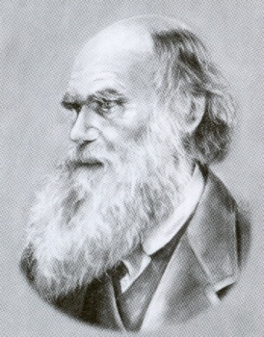
2. Moderní teorii evoluce zpracoval tento vědec. Jak se jmenoval?
A) Albert Einstein
B) Charles Darwin
C) Joachim Barrande

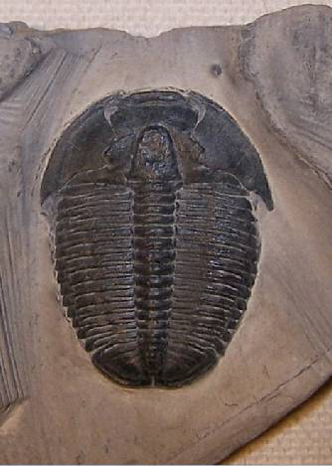
3. Jak se nazýval tento typický představitel prvohor?

A) Anonit
B) Korýšovec
C) Trilobit
4. Z jakých období se skládají druhohory?
A) jura, křída, silur
B) trias, jura, křída
C) křída, paleogén, neogén
5. Tento býložravý živočich patří do období:
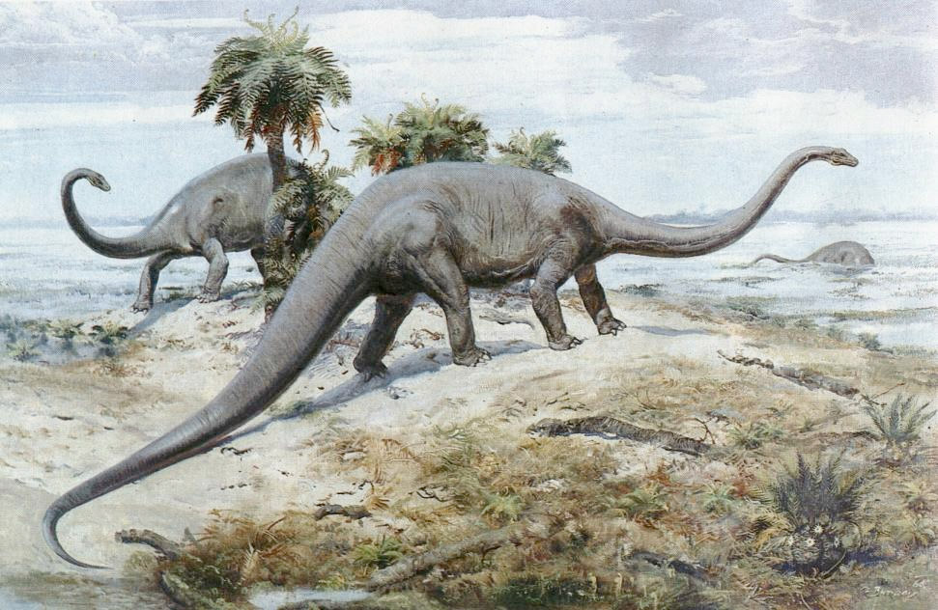
A) Prvohor
B) Třetihor
C) Druhohor
6. Čím jsou typické čtvrtohory?
A) Střídáním alpínského a kaledonského vrásnění
B) Střídáním dob ledových a meziledových
C) Střídáním alpínského a hecynského vrásnění
7. Kdy se objevují první hominidní předchůdci člověka?
A) v druhohorách
B) ve čtvrtohorách
C) ve třetihorách
8. Které typické rostliny druhohor znáš?
A) nahosemenné (jehličnany) a vznikající krytosemenné rostliny
B) stromovité přesličky a plavuně
C) rostliny byly stejné jako v současnosti
9. Jak dlouho se Země vyvíjí?
A) 4,6 - 4,7 miliard let
B) 4,6 - 4,7 milionů let
C) 4 600 let
10. Kteří z uvedených živočichů jsou typičtí pro třetihory?
A) mamuti, srstnatí nosorožci, jeskynní medvědi
B) dinosauři, želvy, krokodýli
C) ptáci, kytovci, šelmy

